Universidad de Oriente.

Nucleó Anzoátegui.

Escuela de Ingeniería y Ciencias Aplicadas.

Departamento de Ingeniería.

Desarrollo de Software.



Desarrollo de una Aplicación para el Control de Compra y Venta de Productos en un

Supermercado ubicado en la Zona norte del estado Anzoátegui

Tutor Profesor Ing. Víctor Mujica

Grupo N° 6.

Integrantes:

Manuel Dun C.I: 19.738.854

Frank Rondón 19.738.854

Luis Correa C.I: 19.840.230

Copyright © 2015 por Luis Correa & Manuel Dun & Frank Rondón. Todos los derechos reservados.

Barcelona, 05 de Agosto de 2015

**Tabla de Contenidos**

**1.** **Requisitos de Hardware y Software Previos** 3

**2.** **Paso N° 1 Abrimos la carpeta instalador y damos click sobre setup** 3

**1.** **Paso N° 2 elegimos español luego damos click en aceptar** 3

**2.** **Paso N°3 damos click en siguiente** 4

**3.** **Paso N° 4 damos click en siguiente** 5

**4.** **Paso N°5 damos click en siguiente** 6

**5.** **Paso N°6 damos click en crear icono en el escritorio luego click en siguiente** 7

**6.** **Paso N° 7 damos click en instalar y esperamos que se instale.** 8

**7.** **Paso N° 8 damos click en finalizar y podemos comenzar a utilizar la aplicación** 9

## **Requisitos de Hardware y Software Previos**

* Sistema Operativo Windows xp/vista/7/8/8.1 de 32/64 bits.
* Minimo de memoria ram 512mb.
* Debe tener instalado Sistema Manejador de Bases de Datos Relacionales (SMBDR) MySQL y haber importado la BD supermercado.sql.

## **Paso N° 1 Abrimos la carpeta instalador y damos click sobre setup**

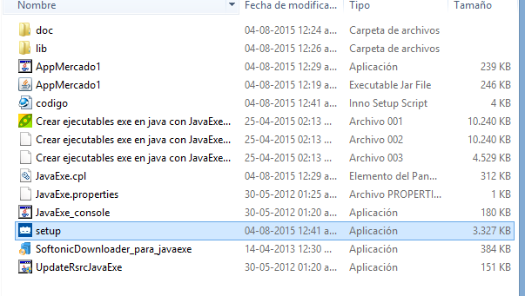

## **Paso N° 2 elegimos español luego damos click en aceptar**

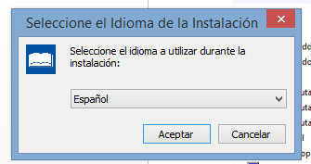

## **Paso N°3 damos click en siguiente**

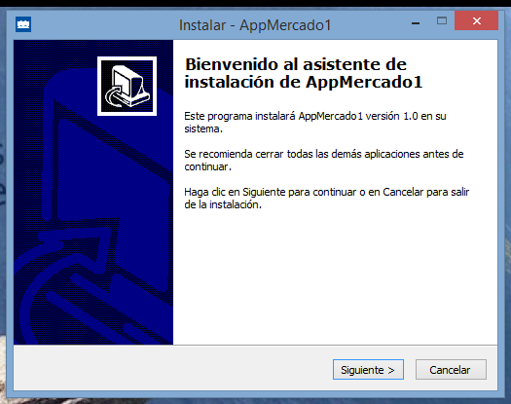

## **Paso N° 4 damos click en siguiente**

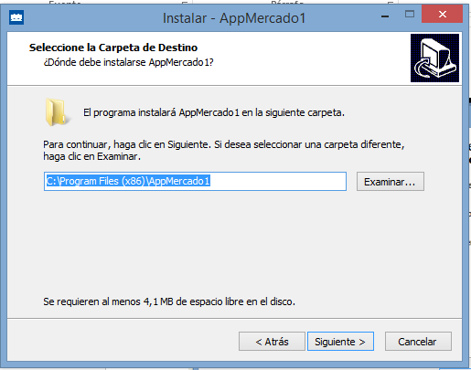

## **Paso N°5 damos click en siguiente**

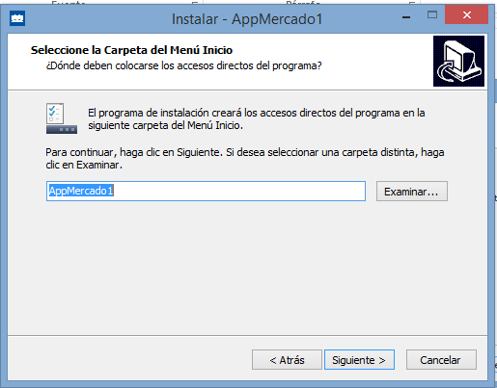

## **Paso N°6 damos click en crear icono en el escritorio luego click en siguiente**

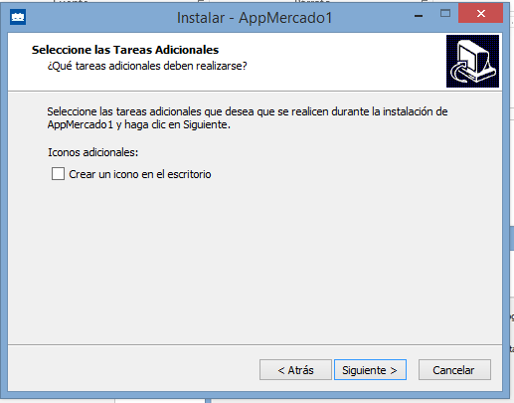

## **Paso N° 7 damos click en instalar y esperamos que se instale.**

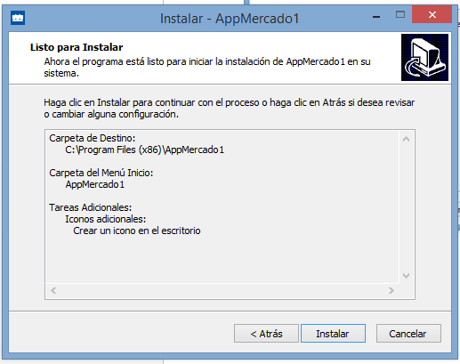

## **Paso N° 8 damos click en finalizar y podemos comenzar a utilizar la aplicación**

